Ispass VSK Flickor Bandyskolan | Ispass VSK Flickor Bandyskolan
20151121 | Teknikbana
< 10:00: Hämta västar, dela upp ”gamla” spelare i grupper (~6-8 spelare/grp)  2 grupper beroende på hur många som kommer.  Nya spelare delar vi också upp i 2 grupper – beroende på hur många de är samt hur många ledare vi är.  Samling, välkomna!  Uppvärmning: Följa John  Åka runt, växla tempo, köttbullar och spagetti, glida, höga knälyft,  gå från pingvin till springa på skridskorna, stanna…  Olika ”kunskapsnivåer” följer olika ledare/A-lagsspelare  10:10 - 10:20:  Vi planerar ca 5 stationer:  Nybörjare: Teknikbana - variant enkel (båda grupperna samtidigt)  Nybörjare: Boll i hink  Nybörjare: Välta konor  De som var med förra året: Två-mål  De som var med förra året: Teknikbana variant svårare…  Vatten & Peppning  10:25 - 10:35 – Byt övning – Cirkulera medsols  Vatten & Peppning  10:40 - 10:50 – Byt övning – Cirkulera medsols  Avslutande gemensamma lekar:  Hajen eller istappen…  ”Sista fem”: Raketen & "1-2-VSK"  Samla in gemensam utrustning, ställa i ordning för nästa gäng | Nivå 1&2:Kör baklänges  Nivå 2: Glid på en skridsko  Nybörjare: Ta sig runt!  Nivå 1: Skridsko + klubba  Nivå 2: Skridsko + klubba + boll  Gå/hoppa över, Kryp/glid under.  För spelare med klubba och boll, skjut i sargen och lyft sedan över bollen  Skota runt konor  START  Snurra 1,5 varv  Nivå 2:”FULL FART”
Ispass VSK Flickor Bandyskolan | Ispass VSK Flickor Bandyskolan
Min boll och passningar | Två-mål
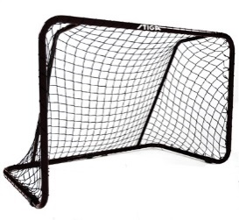  Hämta ny boll  Hämta ny boll  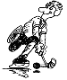  START  Två spelare åker parallellt, passar fram och tillbaka och skjuter sedan mot mål! | 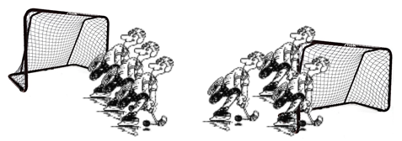  TVÅ-MÅL (Bygg upp banan med sarger)  Nivå1: Två-mål – Lag/avbytare beroende av antal spelare  Nivå 2: Minst X passningar innan laget kan göra mål  Ledare får gärna avbryta och berätta när något bra hänt, kanske hjälpa till att passa, att visa att några kan spela anfall  och försvar..
Ispass VSK Flickor Bandyskolan | Ispass VSK Flickor Bandyskolan
Välta konor/Istapp | Boll i hink
Korg

Korg

Välta konor
Inom en fyrkant eller cirkel så kör vi välta konor. Vi delar upp i två lag – det ena ställer upp koner och det
andra välter ner. Man får inte sparka…
Försök att peppa att stå kvar på skridskorna och
inte bara krypa…

Istapp
Inom en fyrkant eller cirkel så kör vi ”kull”. En eller två spelare har en väst och de jagar de andra. När man blir tagen står man som en istapp… man behöver en kram från en vän för att bli fri…
Man får inte rymma utan för banan…

Boll i hink - nybörjarvariant
Två lag. Man startar vid eget hink och åker och hämtar
en boll i taget… Fram och tillbaka tills bollarna är slut…
Sedan räknar vi – oftast blir det lika…
Försök att få spelarna att stå på skridskorna och inte
krypa på isen

